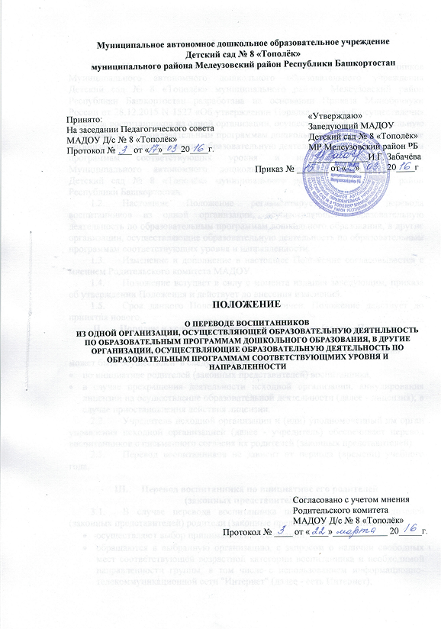
Муниципальное автономное дошкольное образовательное учреждение
Детский сад № 8 «Тополёк»
муниципального района Мелеузовский район Республики Башкортостан

Принято: «Утверждаю»
На заседании Педагогического совета Заведующий МАДОУ
МАДОУ Д/с № 8 «Тополёк» Детский сад № 8 «Тополёк»
Протокол № ___ от «__»____20____г. МР Мелеузовский район РБ
_____________И.Г. Забачёва
Приказ № _______ от «__»______20____г

ПОЛОЖЕНИЕ
О ПЕРЕВОДЕ ВОСПИТАННИКОВ
ИЗ ОДНОЙ ОРГАНИЗАЦИИ, ОСУЩЕСТВЛЯЮЩЕЙ ОБРАЗОВАТЕЛЬНУЮ ДЕЯТЕЛЬНОСТЬ ПО ОБРАЗОВАТЕЛЬНЫМ ПРОГРАММАМ ДОШКОЛЬНОГО ОБРАЗОВАНИЯ, В ДРУГИЕ ОРГАНИЗАЦИИ, ОСУЩЕСТВЛЯЮЩИЕ ОБРАЗОВАТЕЛЬНУЮ ДЕЯТЕЛЬНОСТЬ ПО ОБРАЗОВАТЕЛЬНЫМ ПРОГРАММАМ СООТВЕТСТВУЮЩИХ УРОВНЯ И НАПРАВЛЕННОСТИ

Согласовано с учетом мнения
Родительского комитета
МАДОУ Д/с № 8 «Тополёк»
Протокол № ____ от «____»____________ 20_____г.

- Общие положения

  - Настоящиее Положение о порядке и условиях перевода воспитанников Муниципального автономного дошкольного образовательного учреждения Детский сад № 8 «Тополёк» муниципального района Мелеузовский район Республики Башкортостан разработана на основании Приказа Минобрнауки России от 28.12.2015 N 1527 «Об утверждении Порядка и условий осуществления перевода воспитанников из одной организации, осуществляющей образовательную деятельность по образовательным программам дошкольного образования, в другие организации, осуществляющие образовательную деятельность по образовательным программам соответствующих уровня и направленности», Уставом Муниципального автономного дошкольного образовательного учреждения Детский сад № 8 «Тополёк» муниципального района Мелеузовский район Республики Башкортостан.
  - Настоящие Положение регламентирует порядок перевода воспитанников из одной организации, осуществляющей образовательную деятельность по образовательным программам дошкольного образования, в другие организации, осуществляющие образовательную деятельность по образовательным программам соответствующих уровня и направленности.
  - Изменение и дополнение в настоящее Положение согласовывается с мнением Родительского комитета МАДОУ.
  - Положение вступает в силу с момента издания заведующим, приказа об утверждении Положения и действует до внесения изменений.
  - Срок данного Положения не ограничен. Положение действует до принятия нового.
II. Порядок и условия осуществления перевода (далее - Порядок)

2.1. Перевод воспитанников в другую образовательную организацию может быть осуществлен в следующих случаях:
- по инициативе родителей (законных представителей) воспитанника,
- в случае прекращения деятельности исходной организации, аннулирования лицензии на осуществление образовательной деятельности (далее - лицензия); в случае приостановления действия лицензии.
2.2. Учредитель исходной организации и (или) уполномоченный им орган управления исходной организацией (далее - учредитель) обеспечивает перевод воспитанников с письменного согласия их родителей (законных представителей).
2.3. Перевод воспитанников не зависит от периода (времени) учебного года.

III. Перевод воспитанника по инициативе его родителей
(законных представителей)
3.1. В случае перевода воспитанника по инициативе его родителей (законных представителей) родители (законные представители) воспитанника:
- осуществляют выбор принимающей организации;
- обращаются в выбранную организацию, с запросом о наличии свободных мест соответствующей возрастной категории воспитанника и необходимой направленности группы, в том числе с использованием информационно-телекоммуникационной сети "Интернет" (далее - сеть Интернет);
- при отсутствии свободных мест в выбранной организации обращаются в органы местного самоуправления в сфере образования соответствующего муниципального района, городского округа для определения принимающей организации из числа муниципальных образовательных организаций;
- обращаются в исходную организацию с заявлением об отчислении воспитанника, в связи с переводом в принимающую организацию. Заявление о переводе может быть направлено в форме электронного документа с использованием сети Интернет.
3.2. В заявлении родителей (законных представителей) воспитанника об отчислении в порядке перевода в принимающую организацию указываются:
а) фамилия, имя, отчество (при наличии) воспитанника;
б) дата рождения;
в) направленность группы;
г) наименование принимающей организации. В случае переезда в другую местность родителей (законных представителей) воспитанника указывается, в том числе населенный пункт, муниципальное образование, субъект Российской Федерации, в который осуществляется переезд.
3.3. На основании заявления родителей (законных представителей) воспитанника об отчислении в порядке перевода исходная организация в трехдневный срок издает распорядительный акт об отчислении воспитанника в порядке перевода с указанием принимающей организации.
3.4. Исходная организация выдает родителям (законным представителям) личное дело воспитанника (далее – личное дело).
3.5. Требование предоставления других документов, в качестве основания для зачисления воспитанника в принимающую организацию в связи с переводом из исходной организации не допускается.
3.6. Личное дело представляется родителями (законными представителями) воспитанника в принимающую организацию вместе с заявлением о зачислении воспитанника в указанную организацию в порядке перевода из исходной организации и предъявлением оригинала документа, удостоверяющего личность родителя (представителя) воспитанника.
3.7. После приема заявления и личного дела принимающая организация заключает договор об образовании по образовательным программам дошкольного образования (далее - договор) с родителями (законными представителями) воспитанника и в течение трех рабочих дней после заключения договора издает распорядительный акт о зачислении воспитанника в порядке перевода.
3.8. Принимающая организация при зачислении воспитанника, отчисленного из исходной организации, в течение двух рабочих дней с даты издания распорядительного акта о зачислении воспитанника в порядке перевода письменно уведомляет исходную организацию о номере и дате распорядительного акта о зачислении воспитанника в принимающую организацию.

IV. Перевод воспитанника в случае
прекращения деятельности исходной организации,
аннулирования лицензии, в случае приостановления
действия лицензии
4.1. При принятии решения о прекращении деятельности исходной организации в соответствующем распорядительном акте учредителя указывается принимающая организация либо перечень принимающих организаций (далее вместе – принимающая организация), в которую(-ые) будут переводиться воспитанники на основании письменных согласий их родителей (законных представителей) на перевод.
О предстоящем переводе исходная организация в случае прекращения своей деятельности обязана уведомить родителей (законных представителей) воспитанников в письменной форме в течение пяти рабочих дней с момента издания распорядительного акта учредителя о прекращении деятельности исходной организации, а также разместить, указанное уведомление на своем официальном сайте в сети Интернет. Данное уведомление должно содержать сроки предоставления письменных согласий родителей (законных представителей) воспитанников на перевод воспитанников в принимающую организацию.
4.2. О причине, влекущей за собой необходимость перевода воспитанников, исходная организация обязана уведомить учредителя, родителей (законных представителей) воспитанников в письменной форме, а также разместить указанное уведомление на своем официальном сайте в сети Интернет:
- в случае аннулирования лицензии – в течение пяти рабочих дней с момента вступления в законную силу решения суда;
- в случае приостановления действия лицензии – в течение пяти рабочих дней, с момента внесения в Реестр лицензий сведений, содержащих информацию о принятом федеральным органом исполнительной власти, осуществляющим функции по контролю и надзору в сфере образования, или органом исполнительной власти субъекта Российской Федерации, осуществляющим переданные Российской Федерацией полномочия в сфере образования, решении о приостановлении действия лицензии.
4.3. Учредитель, за исключением случая, указанного в пункте 4.1. настоящего Порядка, осуществляет выбор принимающей организации с использованием информации, предварительно полученной от исходной организации, о списочном составе воспитанников с указанием возрастной категории воспитанников, направленности группы и осваиваемых ими образовательных программ дошкольного образования.
4.4. Учредитель запрашивает выбранные им организации, осуществляющие образовательную деятельность по образовательным программам дошкольного образования, о возможности перевода в них воспитанников. Руководители указанных организаций или уполномоченные ими лица должны в течение десяти рабочих дней с момента получения соответствующего запроса письменно проинформировать о возможности перевода воспитанников.
4.5. Исходная организация доводит до сведения родителей (законных представителей) воспитанников полученную от учредителя информацию об организациях, реализующих образовательные программы дошкольного образования, которые дали согласие на перевод воспитанников из исходной организации, а также о сроках предоставления письменных согласий родителей (законных представителей) воспитанников на перевод воспитанников в принимающую организацию. Указанная информация доводится в течение десяти рабочих дней с момента ее получения и включает в себя: наименование принимающей организации, перечень реализуемых образовательных программ дошкольного образования, возрастную категорию воспитанников, направленность группы, количество свободных мест.
4.6. После получения письменных согласий родителей (законных представителей) воспитанников исходная организация издает распорядительный акт об отчислении воспитанников в порядке перевода в принимающую организацию с указанием основания такого перевода (прекращение деятельности исходной организации, аннулирование лицензии, приостановление деятельности лицензии).
4.7. В случае отказа от перевода в предлагаемую, принимающую организацию родители (законные представители) воспитанника указывают об этом в письменном заявлении.
4.7. Исходная организация передает в принимающую организацию списочный состав воспитанников, письменные согласия родителей (законных представителей) воспитанников, личные дела.
4.9. На основании представленных документов принимающая организация заключает договор с родителями (законными представителями) воспитанников и в течение трех рабочих дней после заключения договора издает распорядительный акт о зачислении воспитанника в порядке перевода в связи с прекращением деятельности исходной организации, аннулированием лицензии, приостановлением действия лицензии. В распорядительном акте о зачислении делается запись: о зачислении воспитанника в порядке перевода с указанием исходной организации, в которой он обучался до перевода, возрастной категории обучающегося и направленности группы.
4.10. В принимающей организации на основании переданных личных дел на воспитанников формируются новые личные дела, включающие, в том числе выписку из распорядительного акта о зачислении в порядке перевода, соответствующие письменные согласия родителей (законных представителей) воспитанников.

